Détection des fraudes par carte bancaire : comparaison de modèles supervisés et non supervisés sur un jeu de données fortement déséquilibré
Fanny Mawussé, Freddy Kaseya, Rydwane Ichola
Groupe 03 — IADS
Résumé
Nous comparons la régression logistique, la forêt aléatoire (Random Forest) et l’Isolation Forest, face à une baseline qui prédit toujours la classe majoritaire, pour détecter les transactions frauduleuses du jeu Credit Card Fraud Detection (ULB/Kaggle). Après suppression de 1 081 doublons exacts, le jeu nettoyé compte 283 726 transactions dont 473 fraudes (0,167 %). Les données sont séparées chronologiquement (70 % / 15 % / 15 %), les seuils de décision sont choisis sur la validation en maximisant le F1-score, et le jeu de test n’est utilisé qu’une fois. Sur le test (52 fraudes), Random Forest obtient une précision de 0,907, un rappel de 0,750, un F1-score de 0,821 et une PR-AUC de 0,771 ; la régression logistique obtient un F1-score de 0,759 et une PR-AUC de 0,710 ; l’Isolation Forest reste nettement en retrait (F1-score 0,110, PR-AUC 0,040). Un bootstrap apparié indique que seul l’avantage de Random Forest en rappel (+0,114) a un intervalle de confiance à 95 % excluant zéro. Les intervalles de confiance larges, dus au faible nombre de fraudes, invitent à la prudence.
Mots-clés : détection de fraude, classes déséquilibrées, régression logistique, Random Forest, Isolation Forest, PR-AUC, séparation chronologique.

1 Introduction
La fraude par carte bancaire est un cas d’usage typique de l’apprentissage automatique sur données fortement déséquilibrées : les fraudes sont rares, mais leur non-détection est coûteuse, alors que les fausses alertes ont un coût d’investigation. Ce travail du groupe 03 répond à la question suivante : dans quelle mesure la régression logistique, Random Forest et Isolation Forest permettent-ils de détecter efficacement les transactions frauduleuses sur un jeu de données fortement déséquilibré ?
Notre hypothèse est que les modèles diffèrent notamment par leur capacité de détection (rappel) et par la précision de leurs alertes, et que l’analyse conjointe de ces deux métriques permet d’identifier les compromis les plus pertinents. La contribution est une comparaison expérimentale cohérente, avec un protocole explicite de prévention des fuites d’information, qui distingue les modèles supervisés de la méthode de détection d’anomalies.
Le reste du document est organisé comme suit : la section 2 situe brièvement le travail dans la littérature citée dans le dépôt ; la section 3 décrit les données ; la section 4, leur préparation ; la section 5, l’analyse exploratoire ; la section 6, le protocole expérimental ; la section 7, les résultats ; la section 8, leur discussion et les limites ; la section 9, la conclusion.

2 Positionnement bibliographique
Le dépôt contient une bibliographie Zotero de quatorze références identifiées (auteurs, titre, revue, année). La synthèse ci-dessous se limite à ce que ces métadonnées indiquent ; le contenu détaillé des articles n’a pas été relu pour ce document et aucune de leurs conclusions chiffrées n’est reprise.
- Des revues de littérature portent sur les techniques d’intelligence artificielle appliquées à la fraude par carte [1], sur les approches d’apprentissage automatique [13] et sur la détection de fraude à l’ère des technologies émergentes [11].
- Plusieurs travaux traitent du déséquilibre des classes, par comparaison d’algorithmes et de techniques d’équilibrage [2], d’extraction de variables et d’échantillonnage [4], d’algorithmes de rééquilibrage [10] ou d’une revue des méthodes d’échantillonnage [9].
- D’autres proposent des chaînes de traitement et des ensembles [5], une approche hybride d’apprentissage automatique et profond [3], un modèle d’ensemble multi-étapes [12], des systèmes d’apprentissage automatique automatisé [8], un algorithme supervisé de détection et de prédiction [6] et une étude de la fraude dans les applications fintech [14].
- L’Isolation Forest est étudiée spécifiquement sur des transactions par carte dans [7].
Notre contribution est modeste et ciblée : un protocole chronologique reproductible, une baseline explicite, des intervalles de confiance par bootstrap et une comparaison appariée entre les deux meilleurs modèles.

3 Jeu de données

3.1 Source et provenance
Les données proviennent du fichier creditcard.csv produit par le Machine Learning Group de l’Université Libre de Bruxelles (ULB) et diffusé sur Kaggle [15]. Elles regroupent des transactions effectuées en septembre 2013, sur deux jours, par des titulaires de cartes européens. La licence indiquée sur Kaggle pour la base est l’Open Database License (ODbL) [16]. Le dépôt du groupe ne redistribue pas le fichier brut : il est téléchargé depuis la source officielle (via kagglehub dans le notebook Colab).

3.2 Description des variables
Le fichier brut compte 284 807 lignes et 31 colonnes (30 variables explicatives et une cible), sans valeur manquante ni infinie :
- Time : secondes écoulées depuis la première transaction (ce n’est pas une date civile) ;
- V1 à V28 : composantes numériques anonymisées issues d’une analyse en composantes principales (PCA) ; les variables d’origine ne sont pas fournies et aucune signification métier ne doit leur être attribuée ;
- Amount : montant de la transaction ;
- Class (cible) : 0 = transaction normale, 1 = transaction frauduleuse.

3.3 Déséquilibre initial
Le fichier original contient 284 315 transactions normales (99,827 %) et 492 fraudes (0,173 %). Un classifieur prédisant toujours la classe majoritaire atteindrait une exactitude très élevée sans détecter une seule fraude : l’accuracy ne peut donc pas servir de critère principal.

4 Qualité des données et prétraitement

4.1 Diagnostic et doublons
Le diagnostic ne révèle ni valeur manquante, ni valeur infinie, et la cible ne prend que les valeurs 0 et 1. Le seul défaut identifié est la présence de lignes strictement identiques : 1 081 occurrences supplémentaires, réparties en 773 groupes. Au total, 1 854 lignes appartiennent à un groupe de doublons (1 822 normales et 32 frauduleuses). On compte 760 groupes normaux et 13 groupes frauduleux. La plupart des groupes ne comptent que deux occurrences (611), mais deux groupes en comptent 18. Parmi les 13 groupes frauduleux, 11 comptent deux occurrences, un en compte quatre et un en compte six.

4.2 Décision et comptabilité des échantillons
Les répétitions exactes ont été supprimées en conservant la première occurrence, afin d’éviter que des observations identiques figurent à la fois dans l’entraînement et dans le test. Le jeu original est conservé (df_original) ; aucune autre observation n’est retirée sans justification méthodologique. Le Tableau 1 détaille les effectifs.
Tableau 1 — Comptabilité des échantillons avant et après suppression des doublons.
Étape / indicateur | Normales (0) | Fraudes (1) | Total
Fichier original | 284 315 | 492 | 284 807
Doublons exacts supprimés | 1 062 | 19 | 1 081
Jeu nettoyé (df_clean) | 283 253 | 473 | 283 726
Part des fraudes (original) | — | 0,173 % | —
Part des fraudes (nettoyé) | — | 0,167 % | —
Effectifs supprimés par classe déduits de la différence avant/après ; aucun doublon ne subsiste dans df_clean.
La suppression retire 19 des 492 fraudes (3,9 %) et conserve 99,62 % des lignes. Après nettoyage, le rapport est d’environ 599 transactions normales pour une fraude.

5 Analyse exploratoire du jeu nettoyé

5.1 Statistiques descriptives
Le Tableau 2 présente des statistiques du jeu nettoyé. Les composantes PCA ont des moyennes proches de zéro mais des écarts-types et des étendues très variables ; certaines valeurs extrêmes (par exemple −72,72 pour V2) n’ont fait l’objet d’aucune transformation ni suppression.
Tableau 2 — Statistiques descriptives (jeu nettoyé, N = 283 726).
Variable | Moyenne | Écart-type | Minimum | Médiane | Maximum
Time (s) | 94 811,08 | 47 481,05 | 0 | 84 692,5 | 172 792
Amount | 88,47 | 250,40 | 0 | 22 | 25 691,16
Class | 0,001667 | 0,040796 | 0 | 0 | 1
V1 | 0,0059 | 1,95 | −56,41 | 0,02 | 2,45
V2 | −0,0041 | 1,65 | −72,72 | 0,06 | 22,06
V3 | 0,0016 | 1,51 | −48,33 | 0,18 | 9,38
V4 | −0,0030 | 1,41 | −5,68 | −0,02 | 16,88
Source : df_clean.describe() du notebook ; statistiques de V5–V28 disponibles dans le notebook.

5.2 Montants et temps
La variable Amount est fortement asymétrique à droite : la majorité des transactions portent sur de faibles montants et un petit nombre sur des montants très élevés. La variable Time n’est pas uniformément distribuée : deux périodes de forte activité sont séparées par une période de moindre activité. Une transformation log(1 + Amount) est utilisée uniquement pour la visualisation et n’est pas appliquée au jeu.
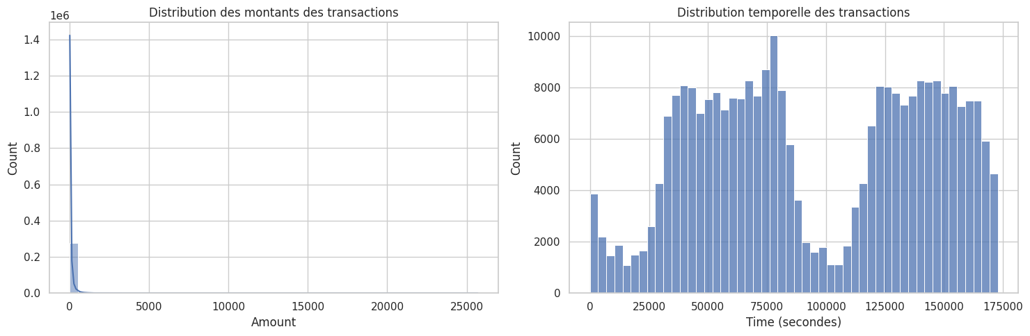
Figure 1 — Distribution des montants et distribution temporelle des transactions (jeu nettoyé).
Le Tableau 3 compare les montants selon la classe. Les fraudes ont un montant moyen plus élevé (123,87 contre 88,41) mais une médiane plus faible (9,82 contre 22,00) ; leur montant maximal est de 2 125,87. Sur l’échelle logarithmique, les deux distributions se chevauchent nettement : Amount ne suffit pas, seul, à distinguer fraudes et transactions normales.
Tableau 3 — Statistiques des montants selon la classe.
Classe | Effectif | Moyenne | Écart-type | Min | Médiane | Q3 | Max
0 (normale) | 283 253 | 88,41 | 250,38 | 0 | 22,00 | 77,46 | 25 691,16
1 (fraude) | 473 | 123,87 | 260,21 | 0 | 9,82 | 105,89 | 2 125,87
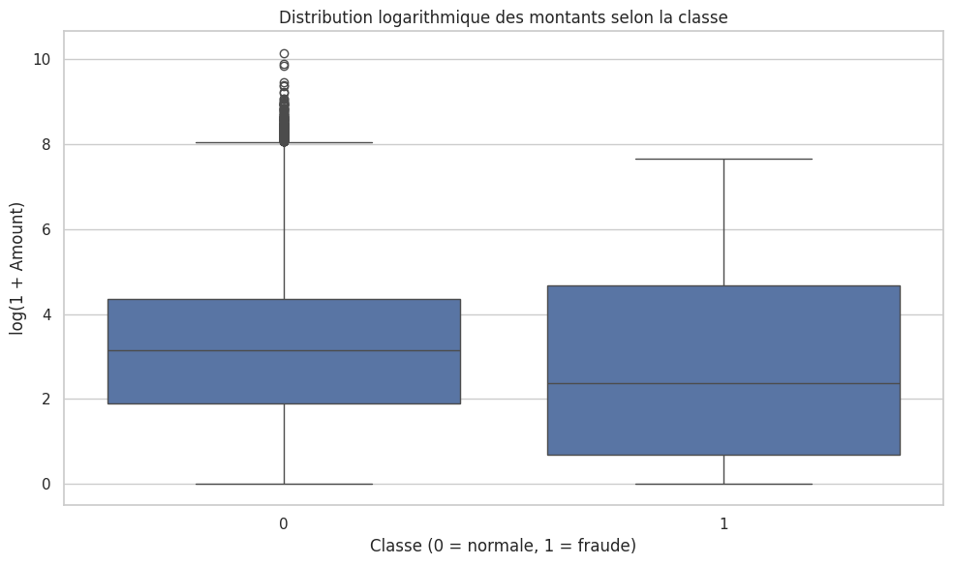
Figure 2 — Distribution de log(1 + Amount) selon la classe.

5.3 Composantes PCA et classe
En comparant les médianes par classe, les composantes présentant la plus grande différence absolue sont V14 (6,64), V12 (5,58), V17 (5,09), V3 (5,06), V10 (4,37), V4 (4,12), V11 (3,56), V16 (3,37), V7 (2,94) et V2 (2,55). Les boîtes à moustaches de V14, V12, V17 et V3 montrent un décalage visible entre classes, en particulier pour V14. Cette observation reste exploratoire : elle ne mesure pas le pouvoir prédictif.
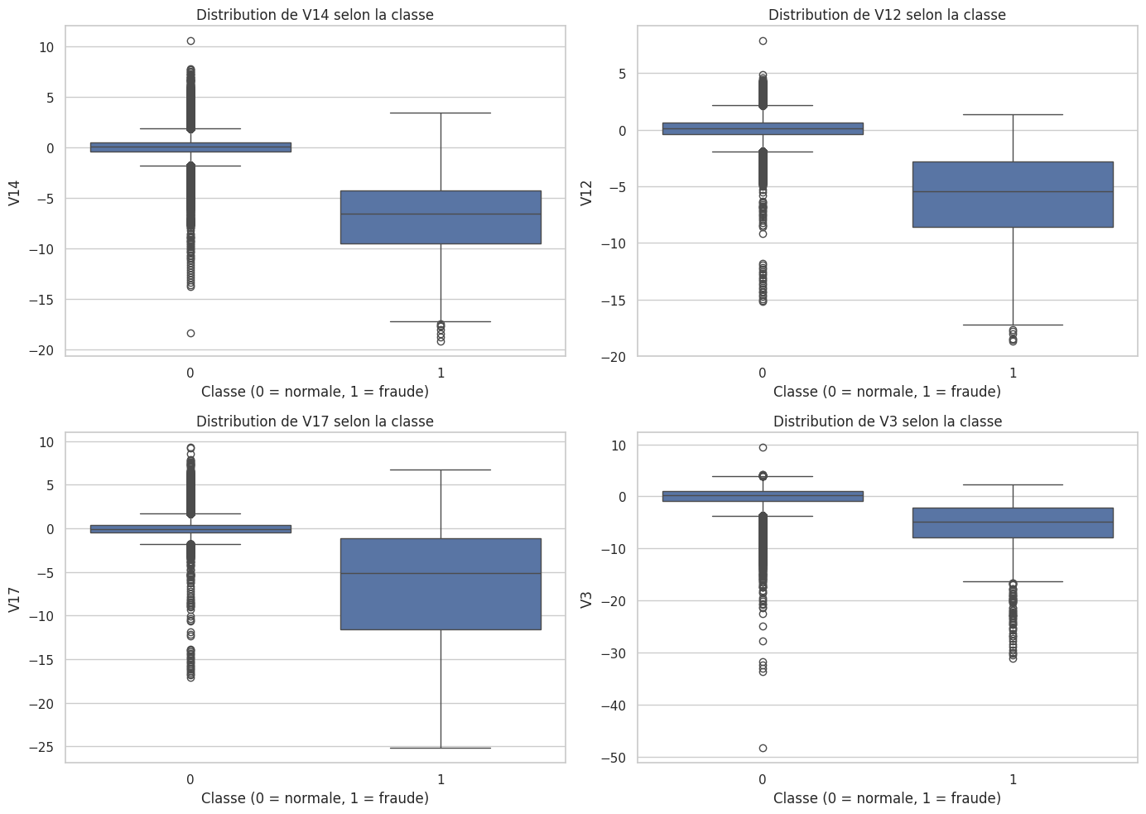
Figure 3 — Distribution de V14, V12, V17 et V3 selon la classe.

5.4 Déséquilibre et dérive temporelle
Après nettoyage, 283 253 transactions sont normales (99,833 %) et 473 frauduleuses (0,167 %). Le fichier est trié chronologiquement. Le nombre de fraudes par quartile temporel varie : 177 (Q1), 85 (Q2), 118 (Q3) et 93 (Q4) pour environ 70 930 transactions par quartile. Le taux de fraude n’est donc pas stationnaire, ce qui justifie une séparation chronologique plutôt qu’aléatoire.
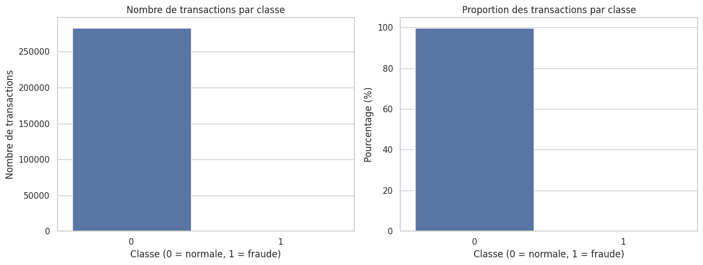
Figure 4 — Nombre et proportion de transactions par classe (jeu nettoyé).

6 Protocole expérimental

6.1 Séparation chronologique
Le jeu nettoyé est découpé selon Time, sans mélange aléatoire : l’entraînement correspond aux observations jusqu’au quantile 70 %, la validation au quantile 70–85 % et le test au-delà du quantile 85 %. Le Tableau 4 donne les effectifs. Le taux de fraude décroît de l’entraînement (0,184 %) au test (0,122 %) ; cette variation est conservée pour refléter les conditions temporelles du jeu.
Tableau 4 — Séparation chronologique des données.
Ensemble | Transactions | Période (Time) | Normales | Fraudes | Taux de fraude
Entraînement | 198 609 | 0 – 132 906 | 198 243 | 366 | 0,18428 %
Validation | 42 560 | 132 907 – 151 320 | 42 505 | 55 | 0,12923 %
Test | 42 557 | 151 321 – 172 792 | 42 505 | 52 | 0,12219 %
Source : notebook (inspection des trois ensembles).

6.2 Modèles
Quatre approches sont évaluées : (i) une baseline qui prédit toujours la classe 0 ; (ii) une régression logistique avec pondération des classes (class_weight = balanced, C = 1, max_iter = 2000) précédée d’une standardisation StandardScaler ajustée sur l’entraînement ; (iii) une Random Forest (200 arbres, profondeur non limitée, min_samples_leaf = 2, class_weight = balanced_subsample) ; (iv) une Isolation Forest (200 arbres, max_samples = auto, contamination = auto) entraînée sans utiliser les étiquettes. La graine aléatoire est fixée à 42.

6.3 Seuils et métriques
Pour chaque modèle, le seuil de décision est choisi sur la validation en maximisant le F1-score le long de la courbe précision-rappel ; pour l’Isolation Forest, le score d’anomalie est l’opposé de decision_function et son seuil est aussi choisi avec les étiquettes de validation. Les métriques principales sont la précision, le rappel, le F1-score et la PR-AUC (average precision) ; l’accuracy n’est reportée qu’à titre complémentaire. Aucune information de validation ou de test n’est utilisée pour ajuster les prétraitements, et le test n’intervient ni dans le choix des modèles ni dans celui des seuils.

6.4 Évaluation finale et incertitude
Les configurations et seuils retenus sont appliqués une seule fois au jeu de test. L’incertitude est estimée par bootstrap stratifié (1 000 rééchantillonnages, graine 42, tirage avec remise séparé dans chaque classe), ce qui maintient le nombre de fraudes constant. Random Forest et régression logistique sont comparées par bootstrap apparié sur les différences de métriques, avec intervalle à 95 % (percentiles 2,5 et 97,5) et une probabilité empirique bilatérale. Une analyse des erreurs de Random Forest et une importance des variables par permutation (10 répétitions, average precision, sur la validation) complètent l’évaluation.

7 Résultats

7.1 Performances sur la validation
Le Tableau 5 résume les performances sur la validation, qui a servi à choisir les seuils. La baseline atteint une accuracy de 99,87 % avec un rappel nul, ce qui confirme que l’accuracy est trompeuse. Random Forest domine les deux autres modèles sur toutes les métriques de classification ; l’Isolation Forest signale 647 transactions normales comme frauduleuses.
Tableau 5 — Résultats sur la validation (seuils optimisés sur cet ensemble).
Modèle | Seuil | Accuracy | Précision | Rappel | F1-score | PR-AUC
Baseline | — | 0,9987 | 0,000 | 0,000 | 0,000 | 0,0013
Régression logistique | 0,999995 | 0,9996 | 0,913 | 0,764 | 0,832 | 0,837
Random Forest | 0,354681 | 0,9997 | 1,000 | 0,782 | 0,878 | 0,875
Isolation Forest | 0,063826 | 0,9842 | 0,044 | 0,545 | 0,082 | 0,032
Matrices de confusion (validation) : LR 42 détectées / 13 manquées / 4 fausses alertes ; RF 43 / 12 / 0 ; IF 30 / 25 / 647 (55 fraudes).

7.2 Performances sur le test
Le Tableau 6 donne les performances finales sur le test, avec les intervalles de confiance à 95 %. Par rapport à la validation, tous les modèles supervisés reculent, notamment en PR-AUC (RF : 0,875 → 0,771 ; LR : 0,837 → 0,710). Cet écart est cohérent avec un seuil optimisé sur la validation, une dérive du taux de fraude et le très petit nombre de fraudes (55 puis 52).
Tableau 6 — Résultats sur le test (valeur ; intervalle de confiance à 95 % par bootstrap).
Modèle | Précision | Rappel | F1-score | PR-AUC | Accuracy
Baseline | 0,000 | 0,000 | 0,000 | 0,0012 | 0,9988
Régression logistique | 0,943 [0,867 ; 1,000] | 0,635 [0,500 ; 0,750] | 0,759 [0,658 ; 0,848] | 0,710 [0,578 ; 0,847] | 0,9995
Random Forest | 0,907 [0,818 ; 0,976] | 0,750 [0,635 ; 0,865] | 0,821 [0,735 ; 0,898] | 0,771 [0,656 ; 0,873] | 0,9996
Isolation Forest | 0,061 [0,046 ; 0,078] | 0,519 [0,385 ; 0,654] | 0,110 [0,083 ; 0,139] | 0,040 [0,030 ; 0,060] | 0,9897
Intervalles de la baseline : dégénérés (identiques à la valeur). Source : notebook (test et bootstrap).
Sur 52 fraudes, Random Forest en détecte 39 et en manque 13, avec 4 fausses alertes. En déduisant les effectifs des métriques publiées, la régression logistique détecte environ 33 fraudes (19 manquées, 2 fausses alertes) et l’Isolation Forest 27 (25 manquées, 414 fausses alertes) ; ces deux lignes sont des valeurs reconstituées, non affichées telles quelles dans le notebook.
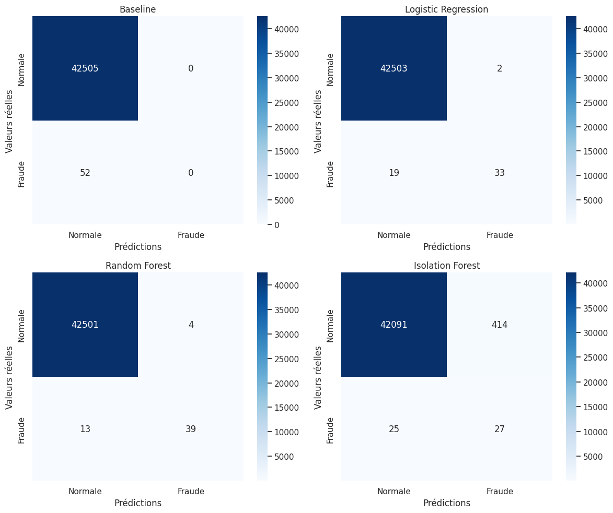
Figure 5 — Matrices de confusion sur le jeu de test (baseline, régression logistique, Random Forest, Isolation Forest).

7.3 Comparaison appariée Random Forest — régression logistique
Tableau 7 — Différences RF − LR sur le test (bootstrap apparié, 1 000 rééchantillonnages).
Métrique | Différence moyenne | IC 95 % | Probabilité empirique | Lecture
Précision | −0,036 | [−0,139 ; 0,066] | 0,543 | Non concluant
Rappel | +0,114 | [0,038 ; 0,212] | 0,002 | Avantage RF
F1-score | +0,062 | [−0,006 ; 0,137] | 0,078 | Non concluant
PR-AUC | +0,056 | [−0,009 ; 0,148] | 0,204 | Non concluant
La colonne « Lecture » est notre interprétation. Aucune correction pour comparaisons multiples n’est appliquée.
Seule la différence de rappel a un intervalle excluant zéro : Random Forest détecte davantage de fraudes, sans écart démontré en précision, F1-score ou PR-AUC.

7.4 Analyse des erreurs
Random Forest commet 17 erreurs sur le test : 13 faux négatifs et 4 faux positifs. Les faux négatifs ont un montant moyen de 182,49 (médiane 12,31, maximum 1 096,99) et une probabilité de fraude moyenne de 0,011 (maximum 0,045), très inférieure au seuil de 0,355 : le modèle leur attribue des scores très faibles. Les faux positifs ont des montants faibles (moyenne 1,75, entre 1,00 et 2,00) et une probabilité moyenne de 0,475 (entre 0,390 et 0,640). Ces résultats restent descriptifs vu le faible nombre d’erreurs.
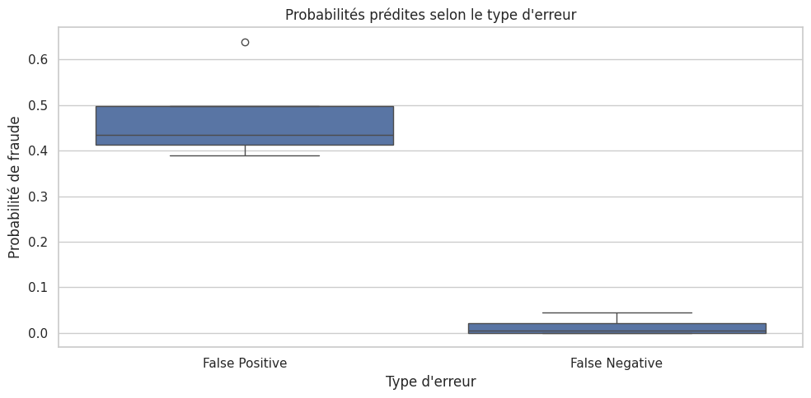
Figure 6 — Probabilités prédites par Random Forest selon le type d’erreur (test).

7.5 Importance des variables
L’importance par permutation de Random Forest sur la validation place V4 (0,0350) et V14 (0,0324) très au-dessus des autres variables, suivies de V16 (0,0107), V10 (0,0102), V12 (0,0089) et V11 (0,0089). Ces composantes étant anonymisées, l’analyse identifie des variables utiles à la prédiction sans interprétation métier ni lien causal. On note que V4 n’arrive que sixième en différence de médianes (section 5.3) alors qu’elle est la première en importance par permutation : les deux analyses ne mesurent pas la même chose.
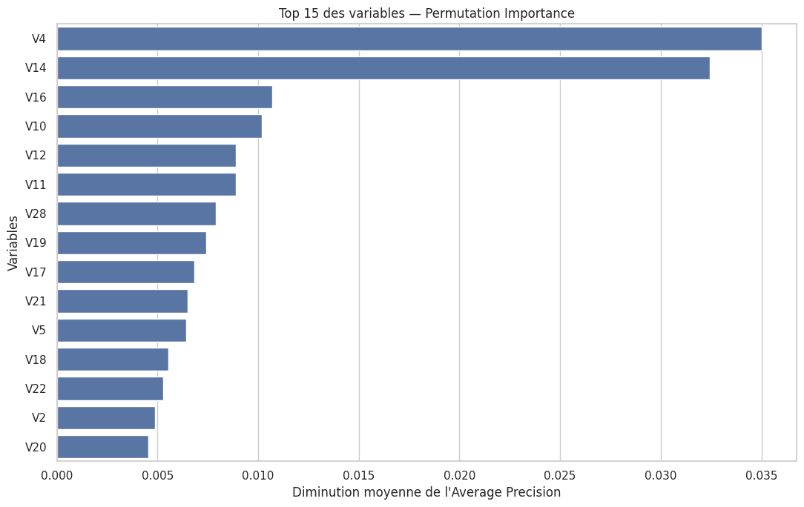
Figure 7 — Importance par permutation des 15 principales variables (Random Forest, validation).

8 Discussion et limites
Les résultats soutiennent l’hypothèse d’un compromis différencié : la régression logistique privilégie la précision (0,943) au détriment du rappel (0,635), tandis que Random Forest offre un meilleur rappel (0,750) pour une précision proche (0,907). L’Isolation Forest, non supervisée mais dont le seuil utilise les étiquettes de validation, détecte une partie des fraudes (rappel 0,519) au prix d’une précision très faible (0,061) : environ 414 fausses alertes pour 27 fraudes détectées, d’après les effectifs reconstitués.
Plusieurs limites encadrent ces conclusions :
- Le test ne contient que 52 fraudes : les intervalles de confiance sont larges et se chevauchent pour la plupart des métriques.
- Les seuils sont choisis sur la validation, qui ne compte que 55 fraudes ; l’optimisme observé sur la validation (précision de 1,000 pour Random Forest) ne se retrouve pas sur le test. Le seuil de la régression logistique (0,999995) est extrême.
- La grille d’hyperparamètres prévue dans le protocole (par exemple C ∈ {0,01 ; 0,1 ; 1 ; 10}, profondeurs et feuilles minimales pour Random Forest) n’apparaît pas dans le notebook : une seule configuration par modèle y est évaluée. Les performances ne sont donc pas celles de modèles réglés.
- L’analyse par sous-groupes et les tests de significativité formels mentionnés dans le protocole ne sont pas présents dans le notebook ; seuls le bootstrap et la comparaison appariée RF–LR le sont.
- Le jeu ne couvre que deux jours de septembre 2013 ; les variables V1 à V28 sont anonymisées ; les performances ne garantissent pas les mêmes résultats sur des transactions récentes.
- La suppression des doublons retire 19 fraudes, ce qui modifie légèrement les effectifs de la classe minoritaire.

9 Conclusion
Sur le jeu Credit Card Fraud Detection nettoyé, Random Forest obtient le meilleur compromis global sur le test (F1-score 0,821, PR-AUC 0,771), devant la régression logistique (0,759 ; 0,710) et très loin devant l’Isolation Forest (0,110 ; 0,040). L’écart n’est toutefois statistiquement net que pour le rappel. Les perspectives sont l’exécution de la grille d’hyperparamètres prévue, la prise en compte du coût des erreurs pour fixer les seuils, une analyse par sous-groupes et, si possible, une évaluation sur des données plus récentes ou plus riches en fraudes.

Reproductibilité et déclaration d’utilisation de l’IA
Le code est fourni dans le notebook Credit_Card_Fraud_Detection_Group03.ipynb (Colab), avec la graine 42, pandas 2.2.3, NumPy 2.4.6 et scikit-learn 1.6.1. Le notebook écrit les résultats dans un dossier results (resultats.csv, configurations.csv, resultats_test.csv et d’autres fichiers) ; ce dossier n’est pas versionné dans le dépôt consulté. Les membres du groupe ont utilisé ChatGPT (OpenAI) pour structurer le travail, expliquer des notions, assister la rédaction et la correction linguistique et commenter le code ; cet outil n’est pas une source scientifique primaire et les auteurs restent responsables du contenu.

Références
[1] Hafez, I. Y., Hafez, A. Y., Saleh, A., Abd El-Mageed, A. A., Abohany, A. A. (2025). A systematic review of AI-enhanced techniques in credit card fraud detection. Journal of Big Data, 12, 6. doi:10.1186/s40537-024-01048-8
[2] Wijaya, M. G., Pinaringgi, M. F., Zakiyyah, A. Y., et al. (2024). Comparative Analysis of Machine Learning Algorithms and Data Balancing Techniques for Credit Card Fraud Detection. Procedia Computer Science, 245, 677–688. doi:10.1016/j.procs.2024.10.294
[3] Gamal, N., Younis, E. M. G., Makram, W. M. (2026). Enhancing credit card fraud detection with a hybrid approach using machine and deep learning. Scientific Reports, 16, 10944. doi:10.1038/s41598-026-42891-4
[4] Salekshahrezaee, Z., Leevy, J. L., Khoshgoftaar, T. M. (2023). The effect of feature extraction and data sampling on credit card fraud detection. Journal of Big Data, 10, 6. doi:10.1186/s40537-023-00684-w
[5] Bagga, S., Goyal, A., Gupta, N., Goyal, A. (2020). Credit Card Fraud Detection using Pipeling and Ensemble Learning. Procedia Computer Science, 173, 104–112. doi:10.1016/j.procs.2020.06.014
[6] Afriyie, J. K., Tawiah, K., Pels, W. A., et al. (2023). A supervised machine learning algorithm for detecting and predicting fraud in credit card transactions. Decision Analytics Journal, 6, 100163. doi:10.1016/j.dajour.2023.100163
[7] Ounacer, S., Ait El Bour, H., Oubrahim, Y., Ghoumari, M. Y., Azzouazi, M. (2018). Using isolation forest in anomaly detection: The case of credit card transactions. Periodicals of Engineering and Natural Sciences, 6, 394. doi:10.21533/pen.v6i2.533
[8] Plakandaras, V., Gogas, P., Papadimitriou, T., Tsamardinos, I. (2022). Credit Card Fraud Detection with Automated Machine Learning Systems. Applied Artificial Intelligence, 36, 2086354. doi:10.1080/08839514.2022.2086354
[9] Alamri, M., Ykhlef, M. (2022). Survey of Credit Card Anomaly and Fraud Detection Using Sampling Techniques. Electronics, 11, 4003. doi:10.3390/electronics11234003
[10] Otoo, G., Appati, J. K., Yaokumah, W., et al. (2021). Evaluation of Data Imbalance Algorithms on the Prediction of Credit Card Fraud. International Journal of Intelligent Information Technologies, 17, 1–26. doi:10.4018/IJIIT.289967
[11] Cherif, A., Badhib, A., Ammar, H., Alshehri, S., Kalkatawi, M., Imine, A. (2023). Credit card fraud detection in the era of disruptive technologies: A systematic review. Journal of King Saud University – Computer and Information Sciences, 35, 145–174. doi:10.1016/j.jksuci.2022.11.008
[12] Talukder, M. A., Khalid, M., Uddin, M. A. (2024). An integrated multistage ensemble machine learning model for fraudulent transaction detection. Journal of Big Data, 11, 168. doi:10.1186/s40537-024-00996-5
[13] Bin Sulaiman, R., Schetinin, V., Sant, P. (2022). Review of Machine Learning Approach on Credit Card Fraud Detection. Human-Centric Intelligent Systems, 2, 55–68. doi:10.1007/s44230-022-00004-0
[14] Stojanović, B., Božić, J., Hofer-Schmitz, K., et al. (2021). Follow the Trail: Machine Learning for Fraud Detection in Fintech Applications. Sensors, 21, 1594. doi:10.3390/s21051594
[15] Machine Learning Group — ULB. Credit Card Fraud Detection (jeu de données Kaggle). https://www.kaggle.com/datasets/mlg-ulb/creditcardfraud
[16] Open Data Commons. Open Database License (ODbL) v1.0. https://opendatacommons.org/licenses/odbl/1-0/

